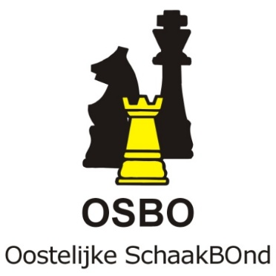
Agenda Algemene Vergadering OSBO 30 juni 2021, aanvang 20.00 uur

Locatie: Denksportcentrum, Dubbelbeek 24, 7333 NJ Apeldoorn

1. Opening en mededelingen
2. Notulen AV 2 december 2020
3. Begroting 2021-2022
4. Bestuur
a. vacatures Bestuur, A. van Kuijk kandidaat Wedstrijdzaken
b. WBTR (Wet bestuur en toezicht rechtspersonen)
5. Wedstrijdzaken
a. SOS Competitie: Opzet en Reglementen 2021-2022
b. Overig
6. OSBO Jubileum
7. KNSB zaken
a. Besluitvorming Bondsraad
b. Ontwikkelingen
8. Rondvraag
9. Sluiting

